学
员
登
录
说
明

目录
一、 平台寻找及登录基本操作 3
（一）网络研修平台的寻找 3
（二） 用户登录 4
（三） 修改个人信息 4
二、 需要完成的培训任务 4
（一） 考核方案 4
（二）课程学习 4
（三）提交作业 4
（四）参与论坛研讨交流 4
（五）继教网社区 4
三、个人学习情况查询功能 错误！未定义书签。
四、提示 4

- 平台寻找及登录基本操作

（一）网络研修平台的寻找
第一种方法：
在浏览器地址栏中输入“www.teacher.com.cn”（如图1）按回车键，跳转后在全国中小学教师继续教育网页面中部右侧找到“省级门户”中的“陕西”（如图2）并点击进入，在2017年项目中找到本次培训使用的平台即“2017年渭南市教师继续教育学科培训 ”（如图3）,用鼠标点击进入即可进入平台（如图4）。
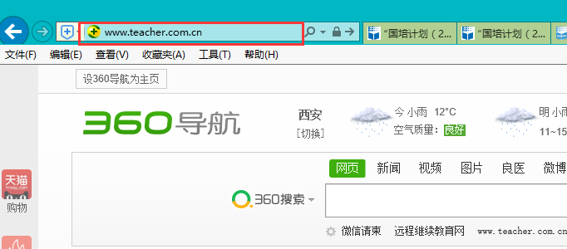
图1
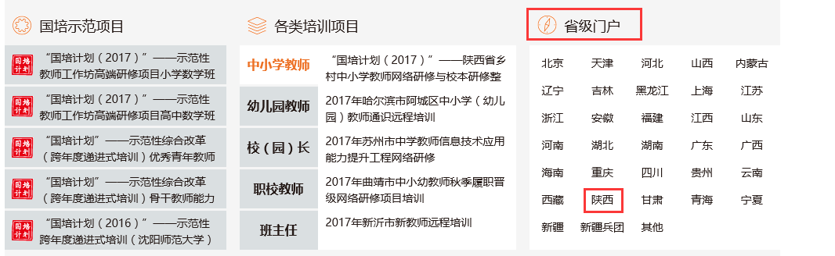
图2

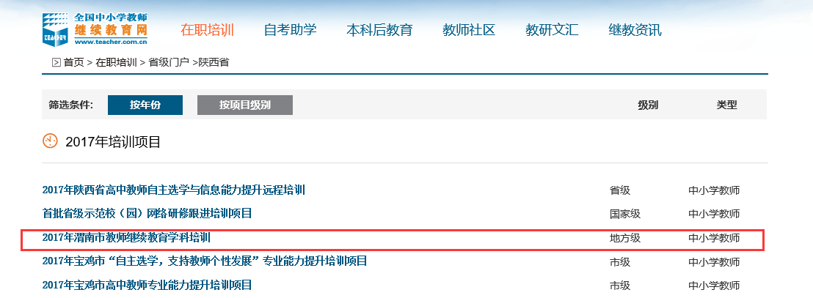
图3

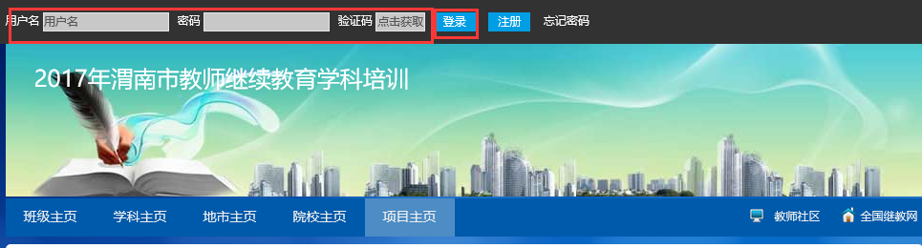
图4
第二种方法：在浏览器的址栏中输入账号条上的网，即“http://sxwnjyk2017.w.px.teacher.com.cn/”，可直接进入培训平台（如上图4）。
项目首页介绍（如图5）
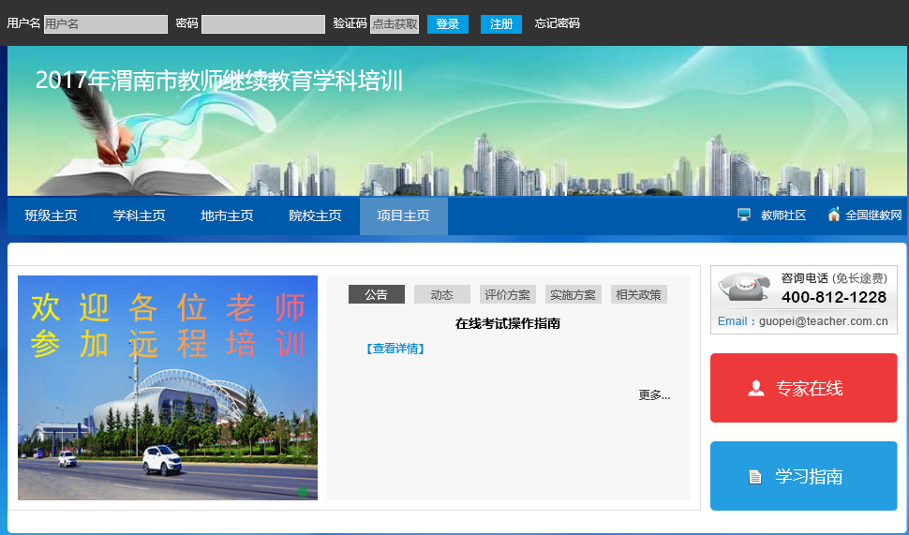
登录区
咨询服务信息区
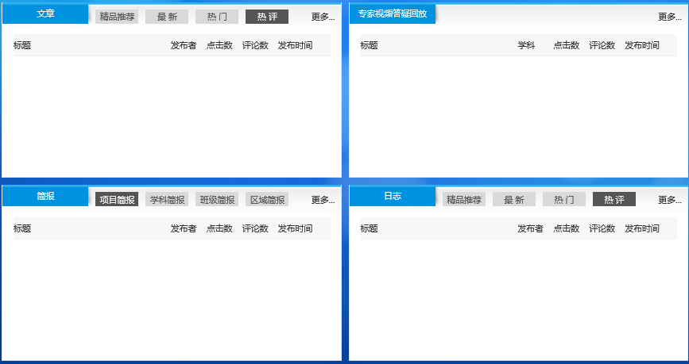
文章、日志、简报、具体作业展示区。其中，“热门”指的是点击量最多的，“热评”指的是评论量最多的。
作业、日志、简报展示区。其中，“热门”指的是点击量最多的，“热评”指的是评论量最多的。
图5
作业、日志、简报展示区。其中，“热门”指的是点击量最多的，“热评”指的是评论量最多的。
- 用户登录
进入平台后，在页面上方找到登录入口，输入用户名和密码，以及自动生成的验证码，点击“登录”，即可登录平台。（如图6），
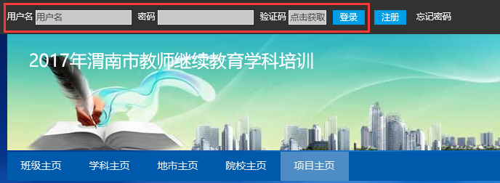
图6
- 修改个人信息
首次登录后，需要修改个人信息，红色带*项必须填，且为真实有效信息（如图7），点击提交即修改成功；
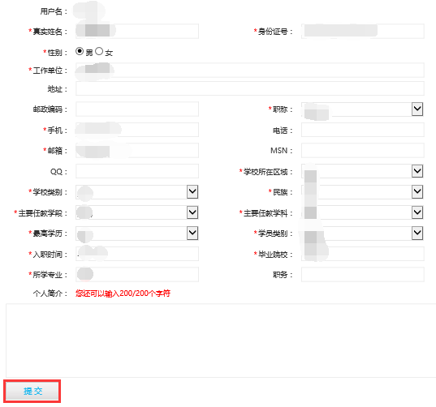
其中带红色“*”项为必填项。
完善个人信息后，点击“提交”即可。
图7
个人信息提交完成，转到学员工作室首页，即首次登录平台成功（如图8）。

图8
如后期需要再次修改个人信息，则点击页面右上角“我的个人中心”——“修改个人信息”进行修改；点击“修改密码”可根据提示修改密码（如图9）。
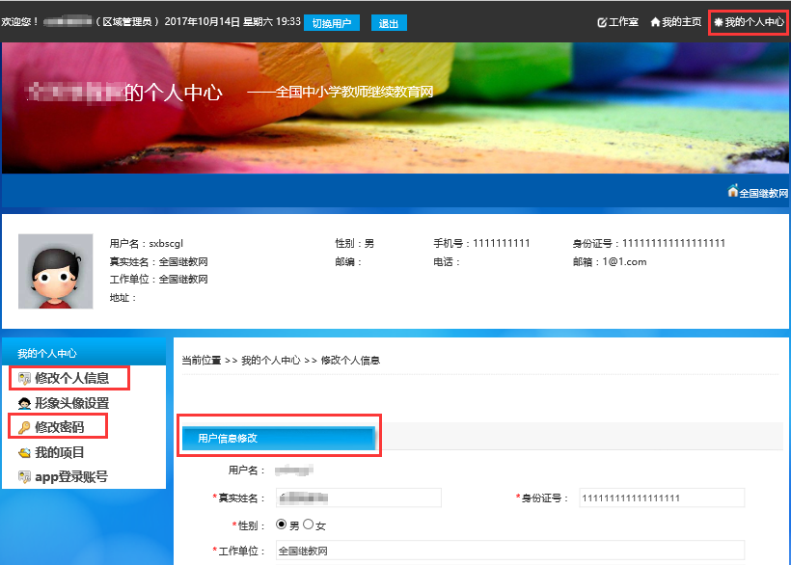
图9
- 需要完成的培训任务
- 考核方案
由于本次培训老师需要完成的任务（如下图10），请各位老师对照进行学习并完成各项任务。
提示：在工作室界面的中间导航栏中点击“评价方案”可查看本次培训考核方案（如图11）。
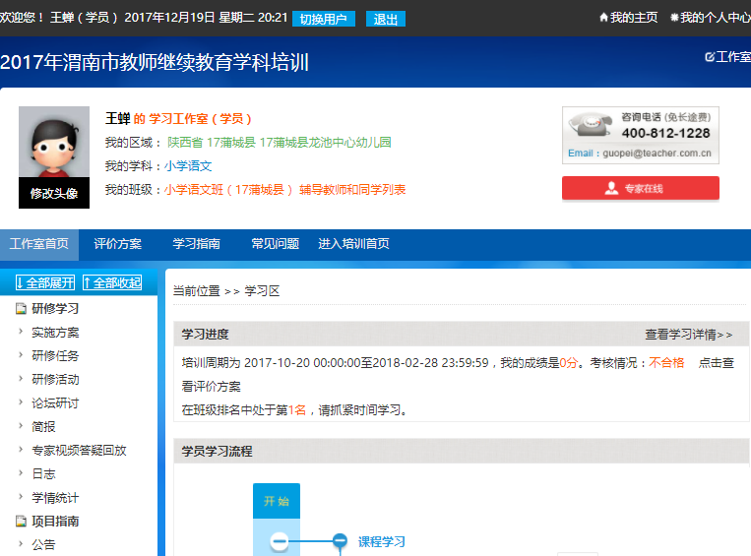
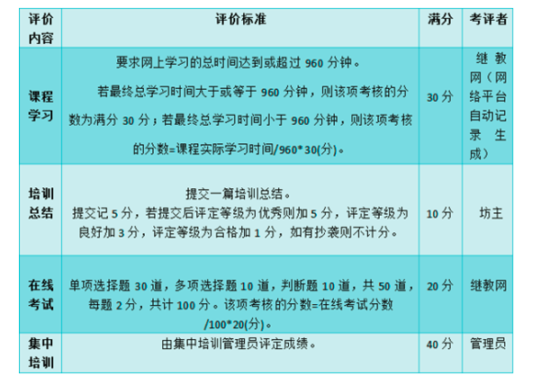
图10
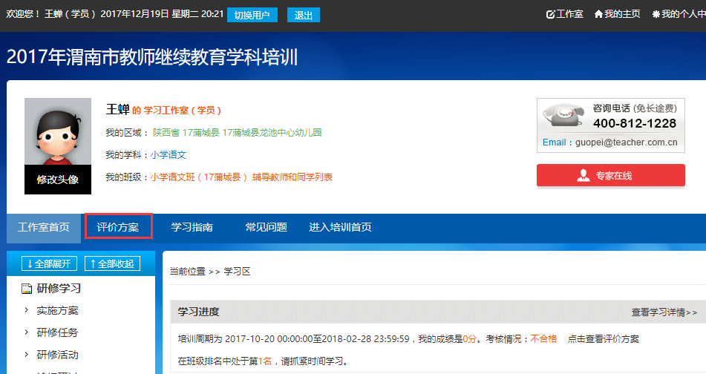
图11

（二）课程学习
在工作室界面的左边菜单栏中，点击“研修任务”，进入我的研修任务和课程模块列表（如图12）；点击“+”展开具体课程模块，点击下方的“选课”进行课程选择（如图13）；完成选课后，具体模块课程列表下会出现已选课具体名称（如图14）；点击具体课程后方的“进入>”，在新页面中点击黑色方框的“进入课程学习”，即可进入该门课程学习界面（如图15）。
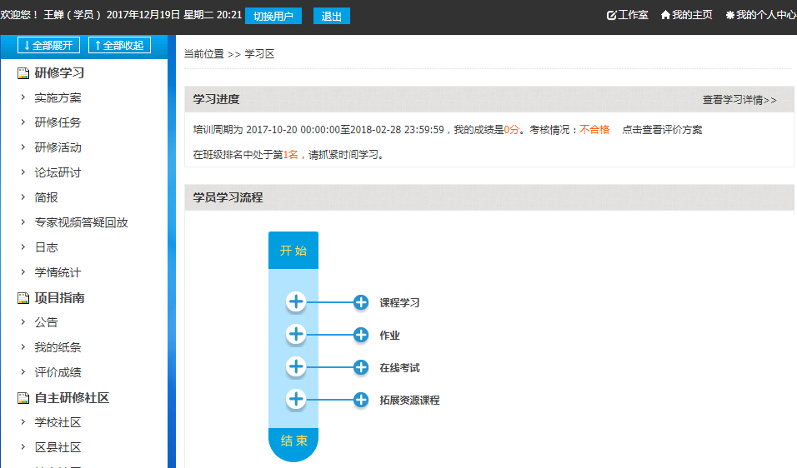
图12
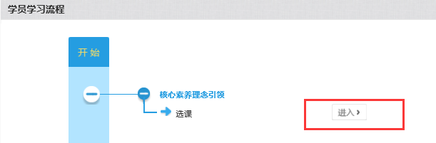
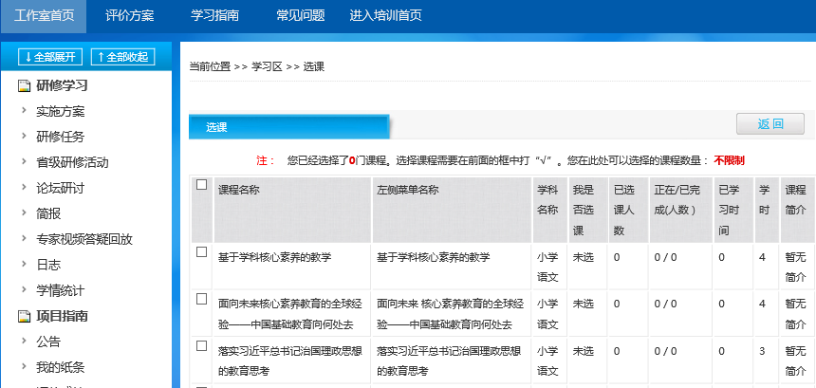

所有课程为选修课，需要老师根据个人情况，自主选择课程并学习。
选课方法：
在需要选择具体课程的前方，用鼠标在小方框内点击，出现小√，后点击“选课”提交。
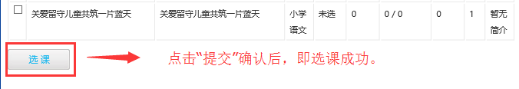
图13
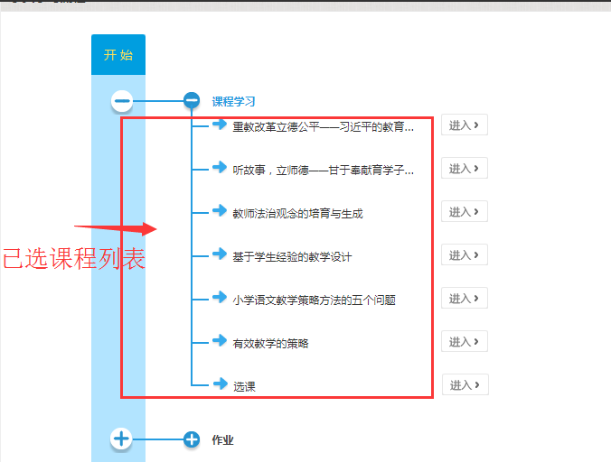
图14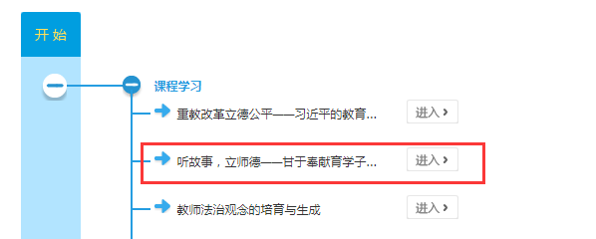
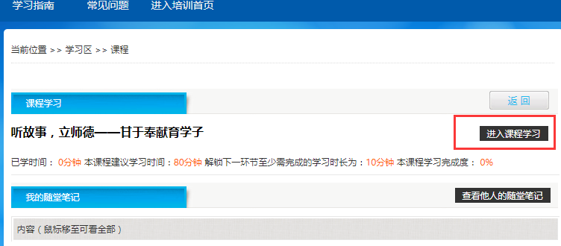
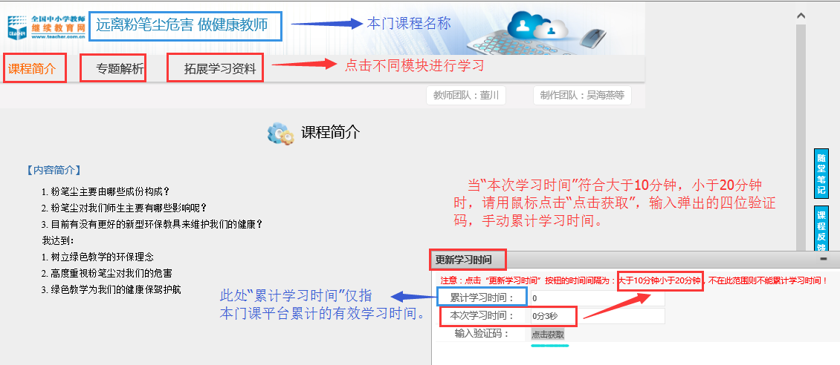
图15

（三）提交作业
在工作室界面的左边菜单栏中，点击“研修任务”，进入作业模块（如图16；点击具体任务后方的“进入>”可查看具体作业的要求（如图17），并在下方提交作业（如图18）。
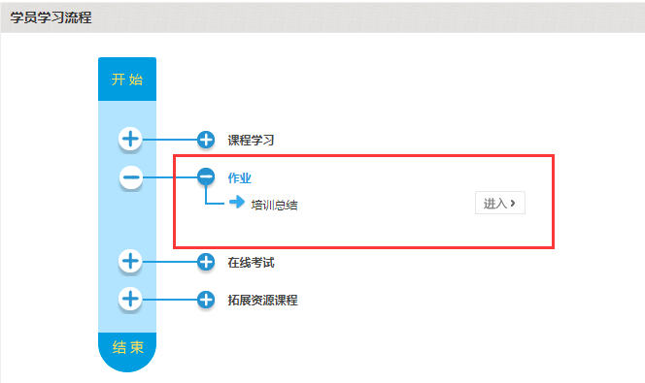
图16
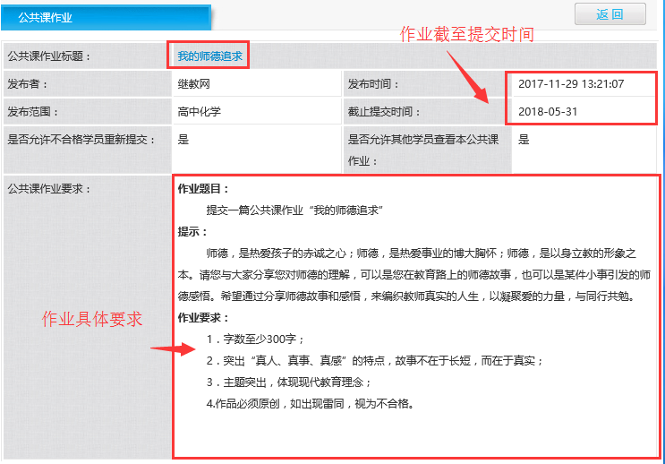
学员信息、提交时间及提交的作业具体要求。
学员信息、提交时间及提交的作业具体要求。
学科论坛
作业提交截止时间
图17
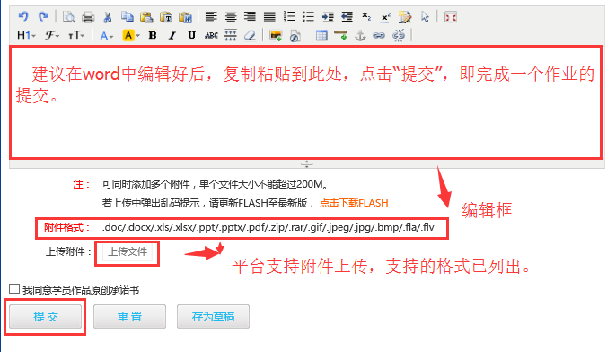
图18

（四）参与论坛研讨交流
点击左侧菜单栏“研修学习”中的“论坛研讨”，在新页面中点击“学科论坛”或“班级论坛”（如图19），即可进入本班班级论坛和本学科论坛的界面，学员可以在论坛中发布新的帖子（如图20、21），也可以对其他学员发布的帖子进行回复。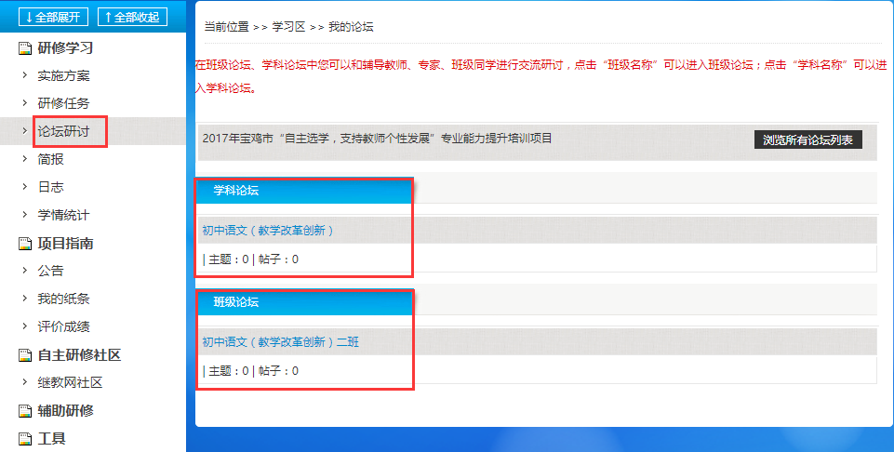
学科论坛
班级论坛
图19
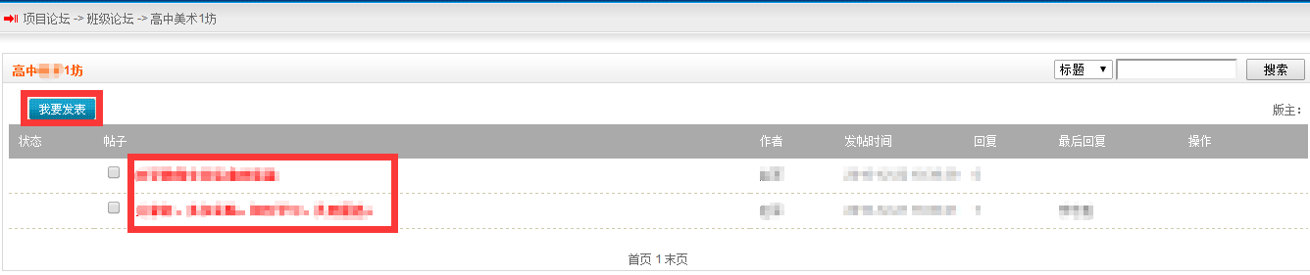
图20
点击“我要发表”可以发布帖子；点击红色标题可以查看该帖子内容以及回复内容。
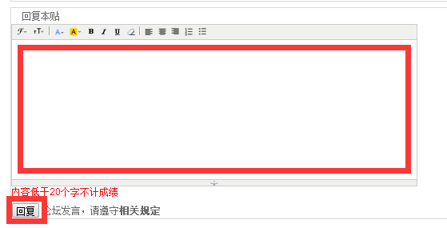
在此区域编辑要回复的内容
点击“回复”即可成功回帖
图21
- 在线考试
在线考试时间为2018年1月5日——2月28日，此时间段外无法登录。使用用户名和密码登录，进入考试当天必须完成考试（可退出重新登录）。
在线考试注意事项：
在线考试从2018年1月5日开始，此前无法登录考试。
答题时间为120分钟，登录在线考试页面后当天必须完成考试答题，否则成绩为0.
在线考试交卷后，系统会立刻显示考试成绩，请自行进行记录，之后无法再次显示成绩。
在线考试显示成绩后，在线考试系统将无法再进行登录。

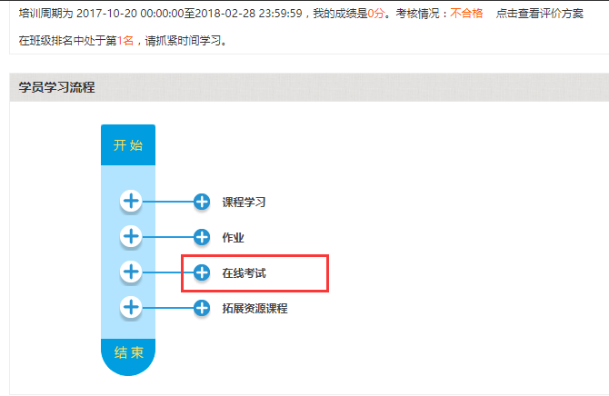
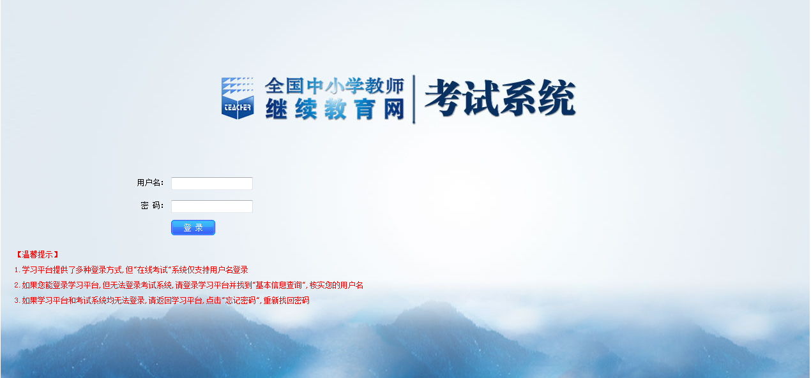
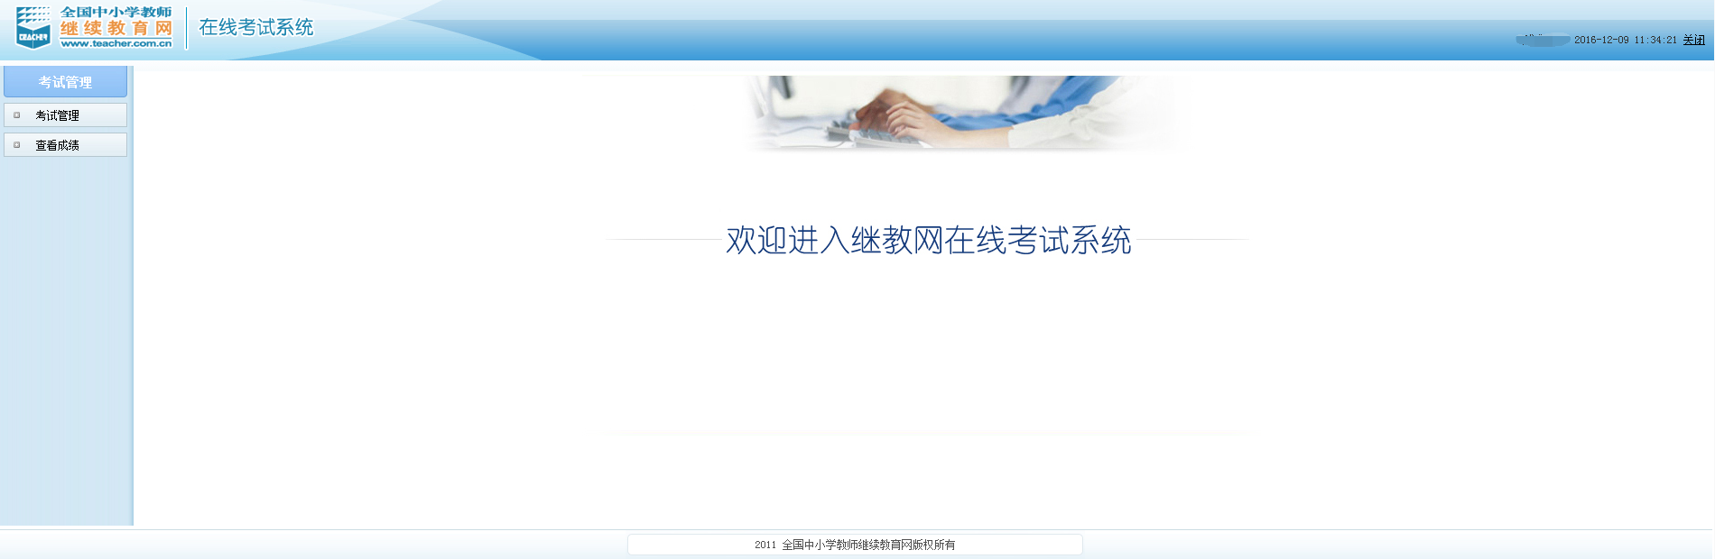
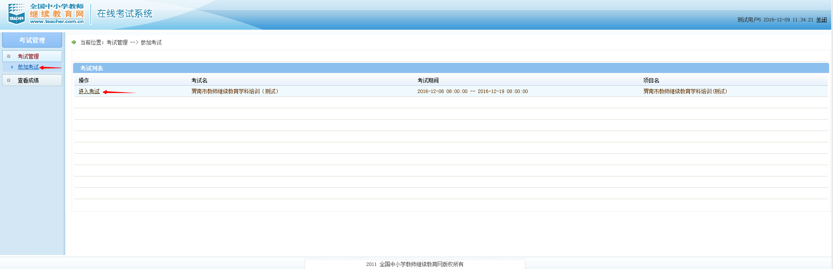
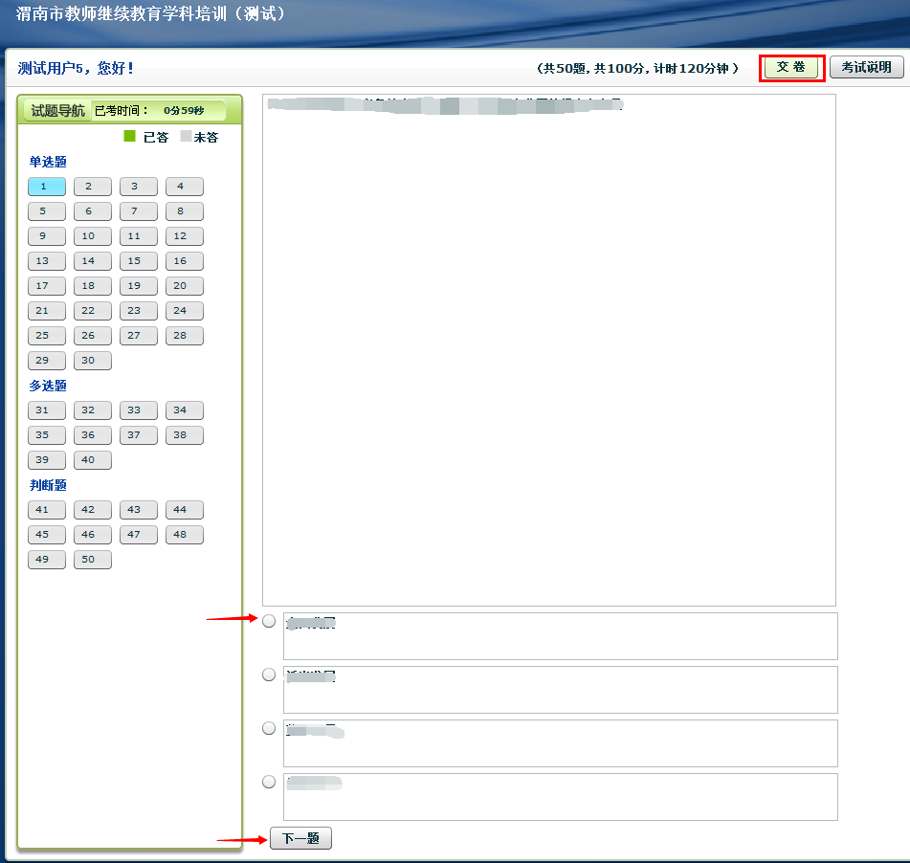

（五）继教网社区
点击左侧菜单栏中的“其他社区”，再点击“继教网社区”即可进入社区，您可选择自己感兴趣的学科，通过社区来获取更多的资源和信息（如图22）。
在此处选择您所感兴趣的学科
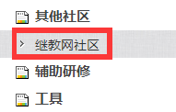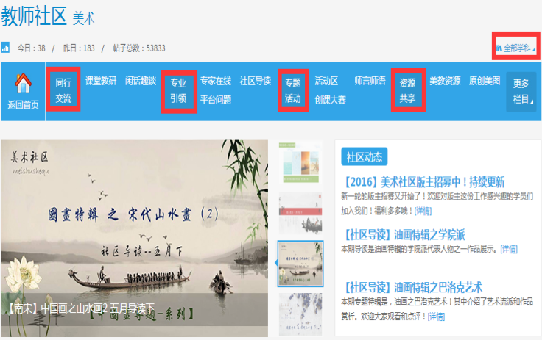
导航栏
图22

三、提示
在本次网络研修过程中如有任何问题，欢迎请拨打客400-812-1228进行咨询，或发邮件至feedback@teacher.com.cn咨询。
如有学科、学校错误的请在拿到账号第一时间打客服调整，否则学习后再调整，之前学习数据将为零。
友情提示：为了更加快捷有效地为您服务，在客服电话接通后，您需先向客服说明您所属的省份即陕西，然后说明您参加本次培训平台的名称——2017年渭南市教师继续教育学科培训 ”属于17蒲城县，再具体说明您遇到的问题，客服会帮您解决您所遇到的问题。

